TÀI LIỆU ĐẶC TẢ YÊU CẦU HỆ THỐNG (SRS) - VGA STORE
1. GIỚI THIỆU TỔNG QUAN (INTRODUCTION)
1.1. Mục đích
Tài liệu này đặc tả các yêu cầu kỹ thuật và nghiệp vụ của nền tảng thương mại điện tử VGA Store. Hệ thống chuyên cung cấp bán lẻ các linh kiện máy tính, đặc biệt tập trung vào phân khúc Card màn hình (VGA). Tài liệu đóng vai trò làm cơ sở để phát triển, kiểm thử và nghiệm thu phần mềm.
1.2. Phạm vi hệ thống
Hệ thống bao trùm toàn bộ vòng đời của một quy trình thương mại điện tử: từ việc duyệt tìm sản phẩm, quản lý giỏ hàng, đặt hàng, tích hợp thanh toán trực tuyến (VNPay, MoMo), cho đến các dịch vụ sau bán hàng như bảo hành dựa trên số Serial, đánh giá sản phẩm, quản trị nội dung tin tức (Blog) và quản lý kho hàng.
2. MÔ TẢ TỔNG QUAN HỆ THỐNG (OVERALL DESCRIPTION)
2.1. Phân quyền Tác nhân (User Roles)
Hệ thống phục vụ 3 nhóm tác nhân chính với các đặc quyền riêng biệt:
- Khách vãng lai (Guest): Có quyền duyệt xem danh sách sản phẩm, đọc bài viết blog, xem các chính sách cửa hàng, thực hiện tìm kiếm và đánh giá sản phẩm ẩn danh. Không có quyền mua hàng.
- Khách hàng (User): Yêu cầu đăng nhập. Có toàn quyền quản lý hồ sơ, sổ địa chỉ, giỏ hàng, đặt hàng, áp dụng mã giảm giá, thanh toán, nhận email thông báo và theo dõi thông tin bảo hành.
- Quản trị viên (Admin): Nắm toàn quyền cấu hình hệ thống, quản lý người dùng, duyệt đơn hàng, quản lý kho sản phẩm (nhập xuất kho), nội dung blog, thiết lập chính sách và thống kê doanh thu.
2.2. Kiến trúc & Môi trường Công nghệ (Architecture & Tech Stack)
Hệ thống được thiết kế theo mô hình phân tán (Client-Server), triển khai thông qua Docker Compose với các containers độc lập:

Thành phần | Công nghệ Sử dụng | Chức năng & Môi trường
Backend API | Java 17, Spring Boot 3.3.4, Spring Security, JWT | Xử lý logic REST API (Triển khai trên Port 8080)
Frontend User | React.js (Vite), Nginx | Giao diện khách hàng Storefront chuẩn Responsive (Port 5173)
Frontend Admin | React.js (Vite), Nginx | Giao diện quản trị Admin Portal (Port 5174)
Cơ sở dữ liệu | PostgreSQL 17 (Alpine) | Quản lý dữ liệu chuẩn ACID (Port 5433)
Lưu ý cấu trúc Frontend: Nhằm tối ưu hóa việc quản lý mã nguồn và làm việc nhóm, cấu trúc dự án Frontend áp dụng nguyên tắc tách biệt hoàn toàn giao diện và định dạng. Các file logic cấu trúc (.jsx) được tách rời hoàn toàn khỏi các file định dạng (.css), tuyệt đối không sử dụng inline-styles gây khó khăn trong bảo trì.
2.3. Các Quy tắc Nghiệp vụ & Kỹ thuật (Business Rules)
Phân loại | Mã | Nội dung Quy tắc
Ràng buộc Dữ liệu | BR_01 | Các trường Username, Email, SKU sản phẩm, Mã serial bảo hành, và Setting Key bắt buộc phải là duy nhất (UNIQUE constraint).
Thiết kế CSDL | BR_02 | Hệ thống áp dụng triệt để cơ chế Xóa mềm (Soft Delete). Sử dụng cờ deleted = true/false, tuyệt đối không xóa vật lý bản ghi (ngoại trừ bảng liên kết bị CASCADE).
Chuẩn hóa (3NF) | BR_03 | Để đảm bảo dạng chuẩn 3NF, các trường tính toán (VD: subtotal = price x quantity) không được lưu vào CSDL mà dùng @Transient tính động (on-the-fly) tại Backend.
Tính toán Động | BR_04 | Tổng số lượt đánh giá (reviewCount) và Điểm trung bình (averageRating) của sản phẩm được truy vấn động bằng subquery @Formula của Hibernate.
Quản lý Tồn kho | BR_05 | Ngay khi tạo OrderItem, tồn kho sản phẩm tự động bị trừ (stock -= quantity). Nếu đơn hàng chuyển sang CANCELLED, tồn kho phải được hoàn trả (stock += quantity).
Quy tắc Hủy đơn | BR_06 | Khách hàng chỉ được yêu cầu hủy đơn (CANCEL_REQUESTED) khi đơn ở trạng thái PENDING hoặc CONFIRMED, và bắt buộc nhập ghi chú lý do hủy.
Biến thể (Variants) | BR_07 | Mỗi phiên bản/mã VGA cụ thể (dù khác màu hay phiên bản OC) đều được coi là một Product độc lập. Hệ thống không sử dụng kiến trúc phân cấp Variant.

3. THIẾT KẾ GIAO DIỆN & TRẢI NGHIỆM (INTERFACE REQUIREMENTS)
3.1. Sơ đồ Use Case Tổng quan
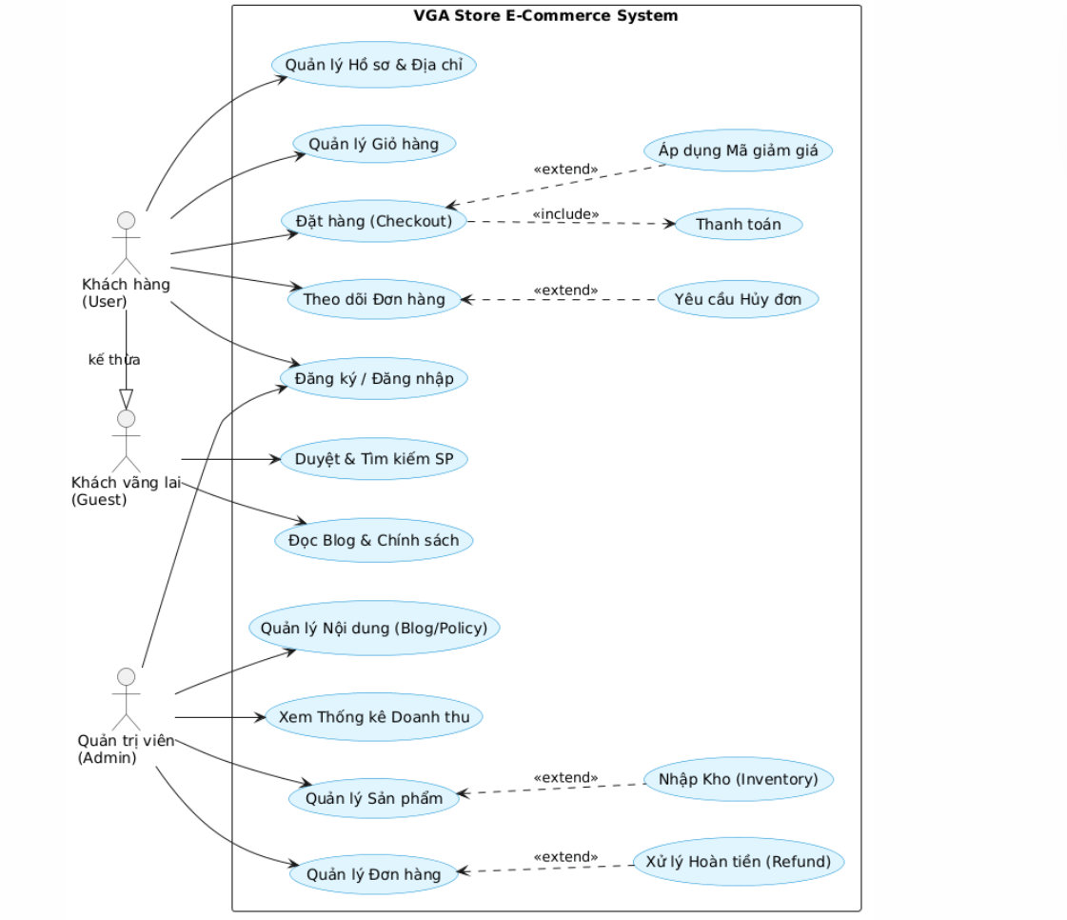
3.2. Danh sách các Màn hình Ứng dụng (UI Mockups)
Khối Khách hàng (User Storefront)
Yêu cầu bắt buộc: Giao diện Storefront phải được thiết kế Responsive (tương thích tốt trên cả Mobile, Tablet và Desktop).
- Trang chủ (Banner, Sản phẩm nổi bật, Khuyến mãi)
- Trang Danh sách Sản phẩm, Tìm kiếm & Cột Filter bên trái
- Trang Chi tiết Sản phẩm & Thông số kỹ thuật
- Trang Giỏ hàng & Form Thanh toán Checkout
- Trang Tin tức Công nghệ & Blog
- Trang Quản lý Hồ sơ & Lịch sử Đơn hàng User
Khối Quản trị viên (Admin Portal)
- Trang Dashboard (Biểu đồ, Thống kê KPI)
- Trang Quản lý Kho & Sản phẩm (Data Table, Nút Thêm/Sửa/Xóa/Nhập kho)
- Trang Quản lý Đơn hàng (Duyệt đơn, Cập nhật trạng thái)
4. ĐẶC TẢ YÊU CẦU CHỨC NĂNG (FUNCTIONAL REQUIREMENTS)
4.1. Module Xác thực & Tài khoản (Auth & Profile)
- FR_AUTH_01 (Đăng ký/Đăng nhập): Hỗ trợ đăng nhập truyền thống (Username/Password nhận JWT token) và tích hợp đăng nhập qua Google (OAuth2).
- FR_AUTH_02 (Quản lý Hồ sơ): Khách hàng có thể cập nhật thông tin cá nhân (họ tên, SĐT, giới tính, avatar) và đổi mật khẩu an toàn qua chuẩn mã hóa BCrypt.
- FR_AUTH_03 (Sổ địa chỉ): Người dùng được phép lưu trữ nhiều địa chỉ giao hàng (user_addresses) và thiết lập một địa chỉ làm mặc định (is_default).
4.2. Module Quản lý Sản phẩm (Catalog Management)
- FR_CAT_01 (Danh sách & Lọc): Hiển thị sản phẩm hỗ trợ phân trang, sắp xếp và lọc nâng cao theo brandId (Thương hiệu) và khoảng giá (min-max).
- FR_CAT_02 (Tìm kiếm): Hỗ trợ tìm kiếm Full-text search theo Tên sản phẩm và mã SKU.
- FR_CAT_03 (Chi tiết Sản phẩm): Lưu trữ và hiển thị các thông số chuyên sâu của VGA bao gồm: Model GPU (gpu_model), Dung lượng VRAM (vram), Loại bộ nhớ (memory_type), Chuẩn tản nhiệt (cooling_type), Cổng nguồn (power_connectors), Nguồn đề xuất (recommended_psu), và Kích thước (dimension).
- FR_CAT_04 (Hình ảnh): Hỗ trợ một ảnh chính (img_url) và nhiều ảnh phụ lưu dưới cấu trúc mảng JSON (images_json).
4.3. Module Giỏ hàng & Đặt hàng (Cart & Order)
- FR_ORD_01 (Giỏ hàng): Mỗi tài khoản User có duy nhất 01 giỏ hàng (quan hệ 1-1). Khi thêm sản phẩm đã tồn tại, hệ thống tự động cộng dồn số lượng (quantity).
- FR_ORD_02 (Đặt hàng): Hỗ trợ chuyển đổi từ Giỏ hàng sang Đơn hàng. Hệ thống tự sinh mã đơn theo định dạng: VGA-{YYYY-MM-DD}_{8 ký tự UUID}.
- FR_ORD_03 (Khuyến mãi): Áp dụng mã giảm giá (coupons) theo phần trăm chiết khấu (discount_percent) có kiểm tra thời hạn (valid_until).
4.4. Module Thanh toán & Hoàn tiền (Payments)
- FR_PAY_01 (Đa phương thức): Hỗ trợ 4 hình thức thanh toán: Nhận hàng trả tiền (COD), Chuyển khoản ngân hàng (Bank Transfer), VNPay, và MoMo.
- FR_PAY_02 (Xử lý Callback): Khi có callback từ VNPay/MoMo, hệ thống bắt buộc phải xác thực chữ ký (Signature verification) để chống giả mạo. Nếu thanh toán thành công, trạng thái chuyển sang SUCCESS và đơn hàng tự động cập nhật lên CONFIRMED.
- FR_PAY_03 (Hoàn tiền - Refunds): Nếu khách hàng yêu cầu hủy đơn và được Admin duyệt, mà đơn hàng đã thanh toán qua cổng điện tử, Admin có trách nhiệm thực hiện hoàn tiền (qua API Cổng thanh toán hoặc chuyển khoản thủ công) trước khi chuyển trạng thái sang CANCELLED.
4.5. Module Dịch vụ Sau bán hàng (After-sales & Reviews)
- FR_AFT_01 (Bảo hành): Hệ thống cấp mã số Serial duy nhất (serial_number) cho từng sản phẩm bán ra để quản lý hạn bảo hành (end_date). Hỗ trợ 3 trạng thái: ACTIVE, EXPIRED, REPAIRING.
- FR_AFT_02 (Đánh giá & Bình luận): Khách hàng chỉ được phép đánh giá (1-5 sao) khi đơn hàng đạt trạng thái DELIVERED. Cho phép khách vãng lai bình luận bằng tên tạm (guest_name).
4.6. Module Quản trị Hệ thống & Nhập kho (Admin Portal)
- FR_ADM_01 (Dashboard): Thống kê tổng số lượng user, tổng đơn hàng, doanh thu và các sản phẩm bán chạy nhất. Vẽ biểu đồ doanh thu theo tháng.
- FR_ADM_02 (Nội dung): CRUD các bài viết Blog (hỗ trợ đánh dấu bài nổi bật featured và tự tăng views) cùng với các Chính sách dịch vụ (service_policies).
- FR_ADM_03 (Quản lý Nhập Kho - Inventory): Hỗ trợ tính năng Nhập kho, cho phép Admin cộng thêm số lượng tồn (stock) vào sản phẩm khi có hàng mới về, đảm bảo lưu vết số lượng nhập xuất.
4.7. Module Hệ thống Thông báo (Notifications)
- FR_NOT_01 (Email System): Tự động gửi Email thông báo tới người dùng trong các trường hợp: Đặt hàng thành công, Xác nhận thanh toán thành công, và Yêu cầu đặt lại mật khẩu (OTP/Link).
5. QUY TRÌNH & WORKFLOWS
5.1. Quy trình Đặt hàng & Thanh toán tích hợp (Checkout & Payment Flow)
Sơ đồ chuỗi (Sequence Diagram) thể hiện luồng giao tiếp đồng bộ/bất đồng bộ giữa các services khi thanh toán.
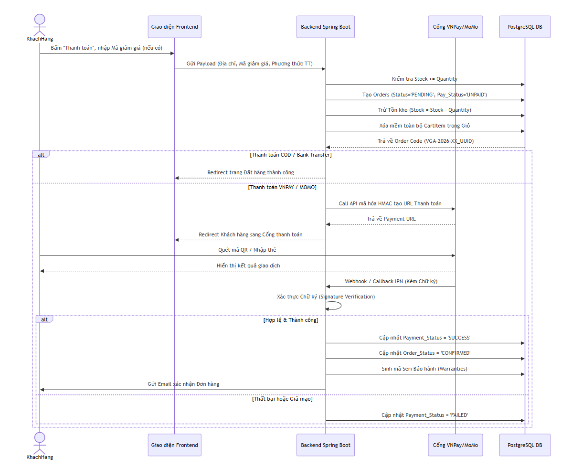

5.2. Vòng đời Trạng thái Đơn hàng (Order Status Lifecycle)
Biểu đồ trạng thái thể hiện sự dịch chuyển vòng đời của đơn hàng từ lúc khởi tạo đến khi hoàn tất.
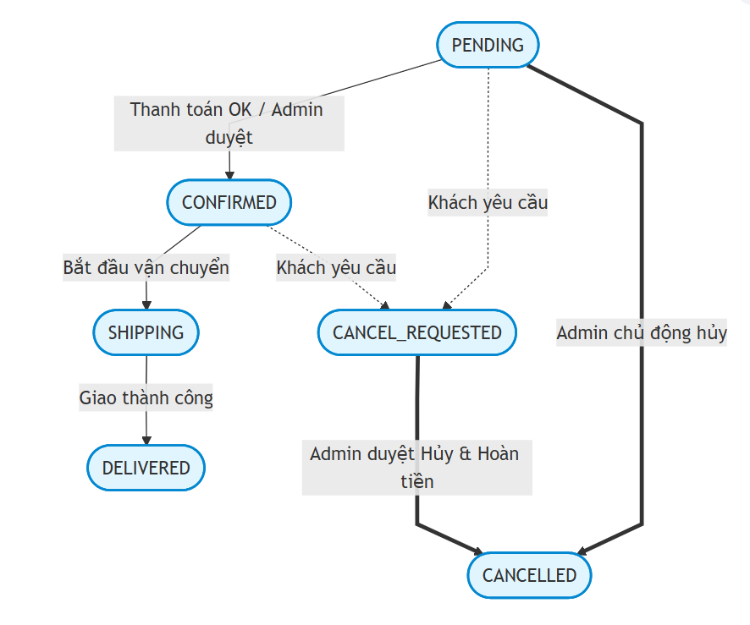

5.3. Quy trình Đăng nhập & Xác thực (Authentication Flow)
Mô tả luồng xác thực đa kênh (Truyền thống & OAuth2 Google) để cấp phát JWT Token.
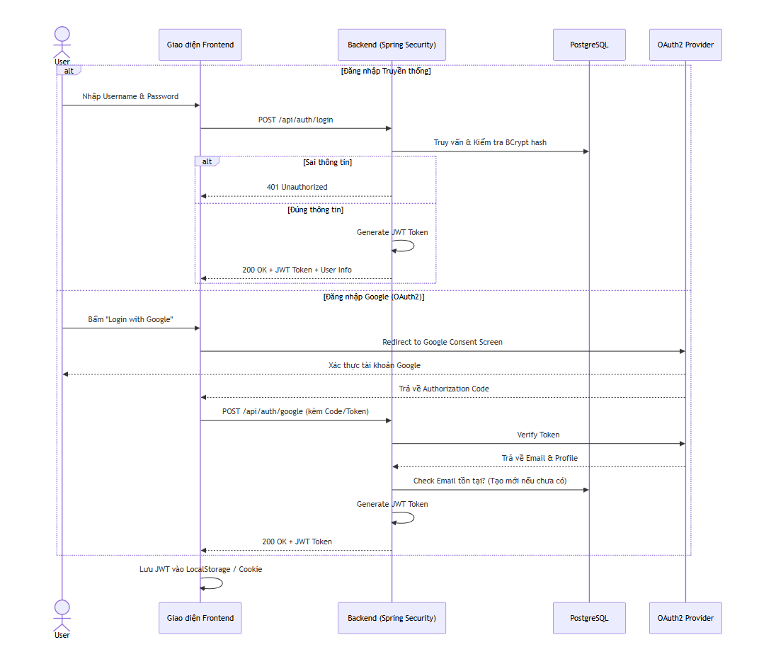

5.4. Quy trình Thêm sản phẩm vào Giỏ hàng (Add to Cart Flow)
Luồng kiểm tra logic tồn kho và tính toán cộng dồn số lượng.
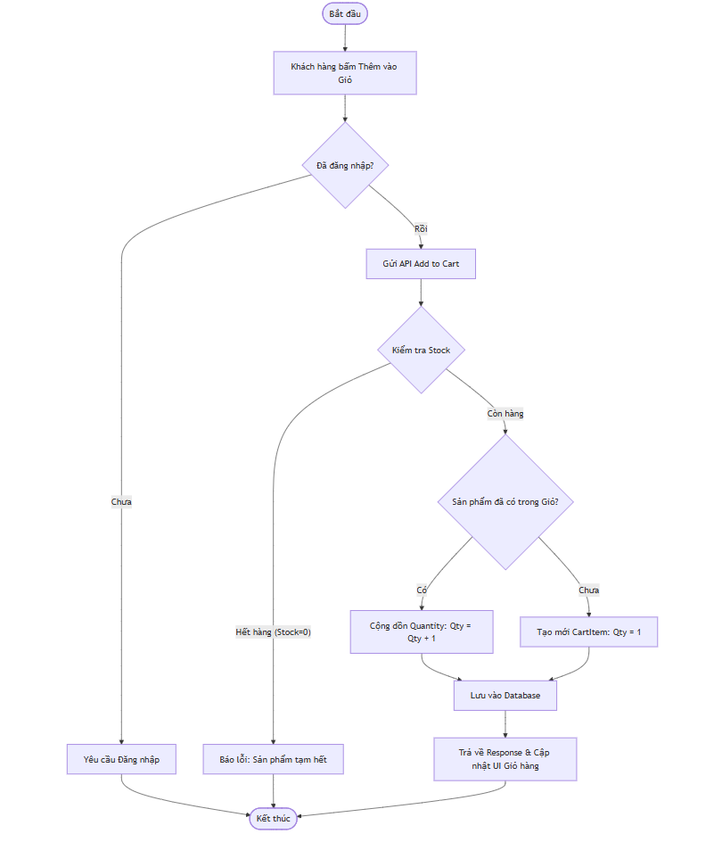

5.5. Quy trình Yêu cầu Hủy đơn & Hoàn tiền (Cancel & Refund Flow)
Luồng nghiệp vụ xử lý yêu cầu hủy đơn từ khách hàng và tự động hoàn trả tiền/tồn kho.
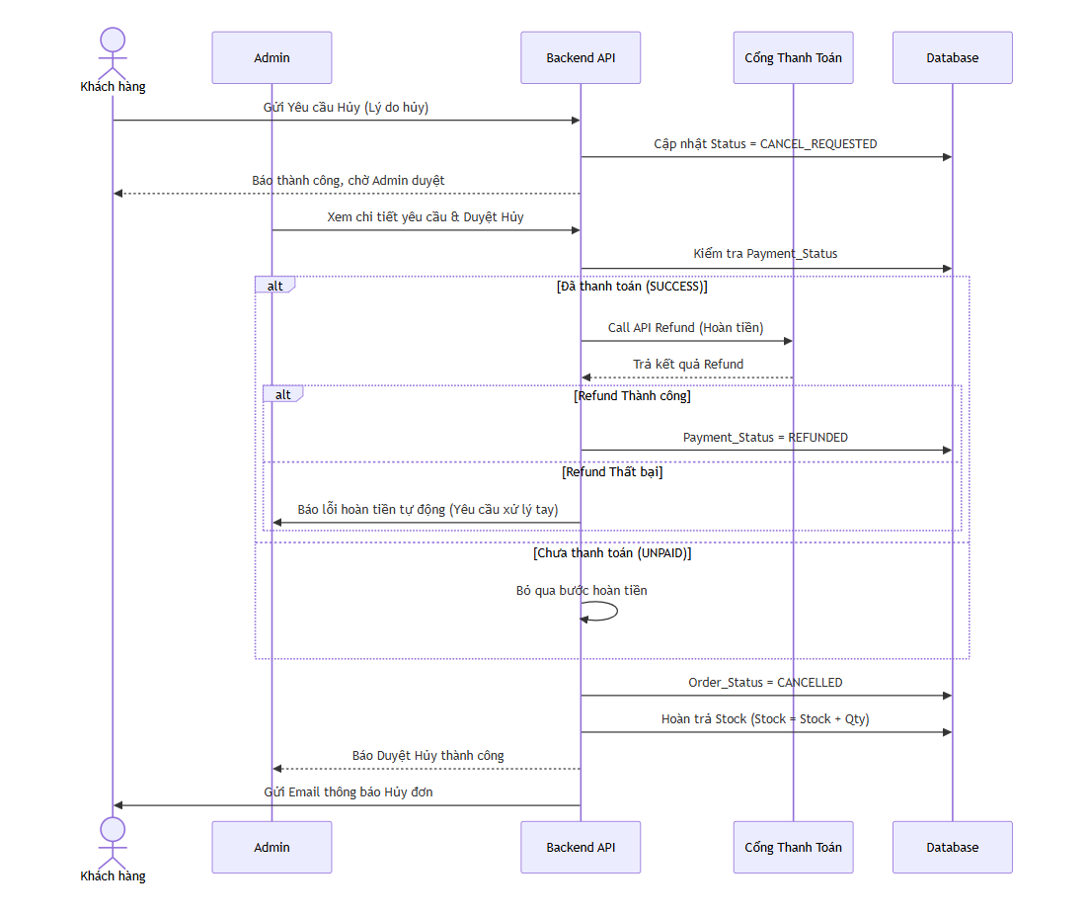

6. YÊU CẦU PHI CHỨC NĂNG (NON-FUNCTIONAL REQUIREMENTS)
- Bảo mật & Phân quyền (Security): Mật khẩu bắt buộc mã hóa BCrypt một chiều trước khi lưu xuống Database. Toàn bộ luồng dữ liệu quản trị (/api/admin/*) phải được bảo vệ bằng Spring Security Middleware, bắt buộc kiểm tra JWT Token có chứa Role = ADMIN.
- Toàn vẹn Giao dịch (ACID): Các tác vụ liên hoàn liên quan đến Đơn hàng (Tạo đơn, Trừ tiền, Trừ tồn kho, Xóa giỏ) phải được đóng gói trong scope @Transactional của Spring. Hệ thống sẽ tự động rollback toàn bộ dữ liệu nếu có bất kỳ lỗi nào xảy ra giữa chừng.
- Hiệu năng Truy vấn (Performance): Thời gian phản hồi API trung bình (API Response Time) dự kiến dưới 500ms cho các tác vụ thông thường. Cơ sở dữ liệu PostgreSQL phải được cấu hình Index (thuật toán B-Tree) trên toàn bộ Khóa chính (PK) và các trường Unique (Username, Email, SKU, Serial, Code) nhằm duy trì tốc độ Search và Filter tối ưu.
- Tương thích & Trải nghiệm (Compatibility): Giao diện phải tương thích với các trình duyệt phổ biến (Chrome, Edge, Firefox, Safari) và phải hiển thị chuẩn Responsive UI thân thiện với các thao tác vuốt/chạm trên thiết bị di động.
7. LƯỢC ĐỒ CƠ SỞ DỮ LIỆU (DATABASE SCHEMA)
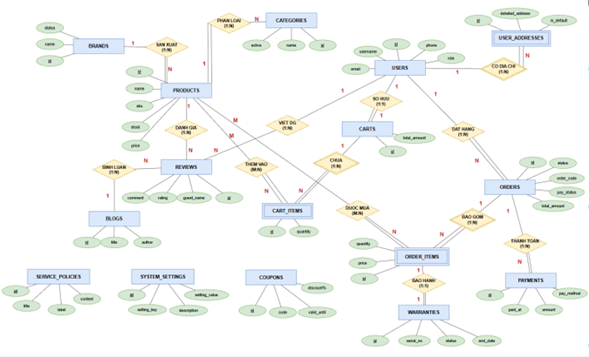
Lược đồ cơ sở dữ liệu được thiết kế đạt chuẩn BCNF, giải quyết triệt để các rủi ro dư thừa dữ liệu. Quan hệ nhiều-nhiều (N-N) giữa Users và Products được bóc tách an toàn thông qua các bảng trung gian (cart_items, order_items). Các khóa ngoại (Foreign Keys) được thiết lập chặt chẽ cùng các ràng buộc domain (CHECK constraints) nhằm đảm bảo tính toàn vẹn và hợp lệ của dữ liệu trước khi đi vào hệ thống.

